נושא הדף: כי האדם עץ השדה
מאת: נ.דינה קוזלובסקי
מיועד לכיתות: א-ג
כתבי ליד הציור- את חלקי העץ.

ליד כל חלק- רשמי את המקביל לו באדם!
(תרמילון: גזע, פנים ענפים, פירות, עלים, פרחים, עלווה, רגליים, ידיים
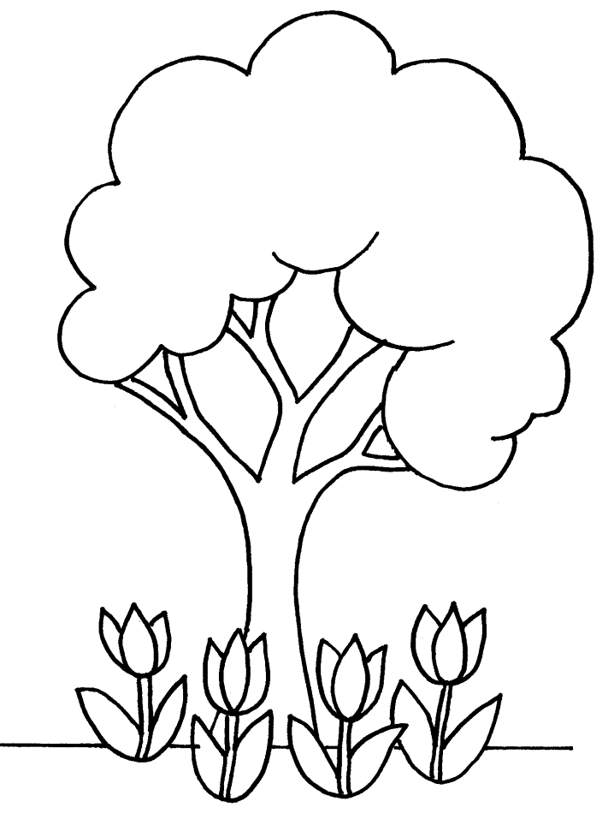
גוף, שיער, ילדים , מעשים, שורשים,)

